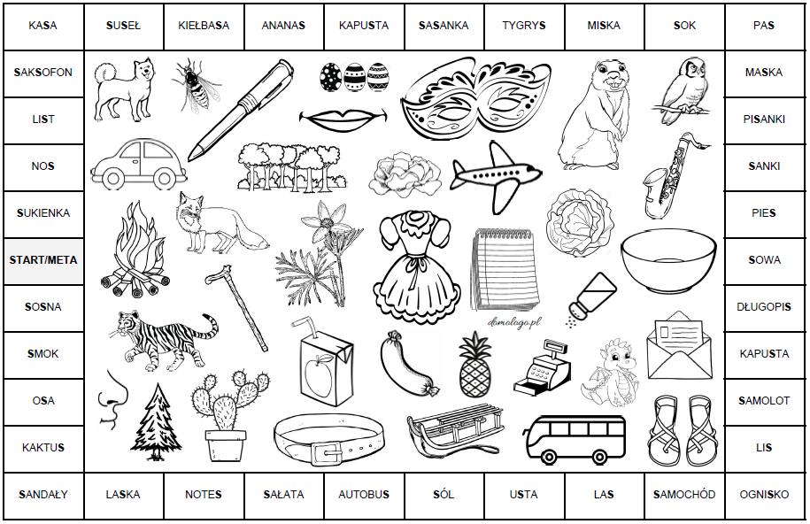

Powyższe ćwiczenie można wykorzystać dla dzieci młodszych (które nie czytają) i starszych (które potrafią samodzielnie czytać). Propozycje wykorzystania karty pracy z głoska „s”.

1. Dla młodszych dzieci – wskazujcie i nazywajcie obrazki umieszczone na karcie pracy; Rodzice pilnują poprawnej wymowy wyrazów z głoska „s”.
2. Dla dzieci starszych – znajdźcie i przeczytajcie głośno wyrazy odpowiadające obrazkom.

Dodatkowym zadaniem może być układanie zdań z tymi wyrazami lub stworzenie historyjki.

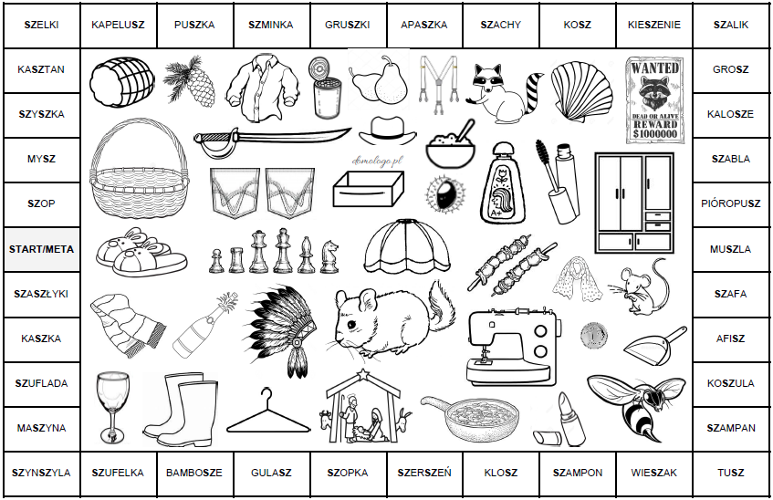

Powyższe ćwiczenie można wykorzystać dla dzieci młodszych (które nie czytają) i starszych (które potrafią samodzielnie czytać). Propozycje wykorzystania karty pracy z głoska „sz”.

1. Dla młodszych dzieci – wskazujcie i nazywajcie obrazki umieszczone na karcie pracy; Rodzice pilnują poprawnej wymowy wyrazów z głoska „s”.

2. Dla dzieci starszych – znajdźcie i przeczytajcie głośno wyrazy odpowiadające obrazkom.

Dodatkowym zadaniem może być układanie zdań z tymi wyrazami lub stworzenie historyjki.

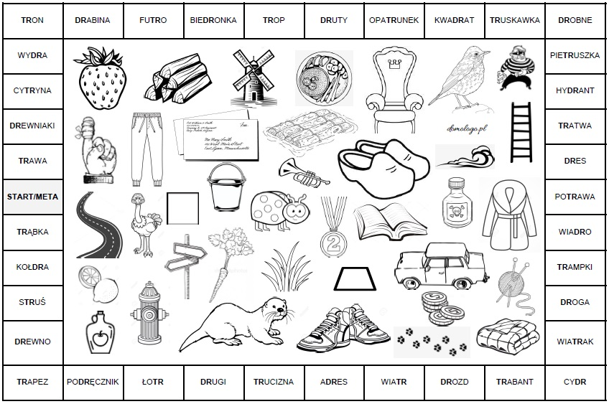

Powyższe ćwiczenie można wykorzystać dla dzieci młodszych (które nie czytają) i starszych (które potrafią samodzielnie czytać). Propozycje wykorzystania karty pracy z głoska „r”.

1. Dla młodszych dzieci – wskazujcie i nazywajcie obrazki umieszczone na karcie pracy; Rodzice pilnują poprawnej wymowy wyrazów z głoska „s”.

2. Dla dzieci starszych – znajdźcie i przeczytajcie głośno wyrazy odpowiadające obrazkom.

Dodatkowym zadaniem może być układanie zdań z tymi wyrazami lub stworzenie historyjki.